2 gen_server Behaviour
阅读这个部分请参考gen_server(3)手册，在那里所有的接口和回调函数都详细的讲解。

2.1 客户服务器原则
客户端-服务器模型的特征是一个中央服务器和一组客户端。客户端-服务器模型用来管理资源的操作，通常是不同的客户共享相同的资源。服务器端负责管理这个资源。
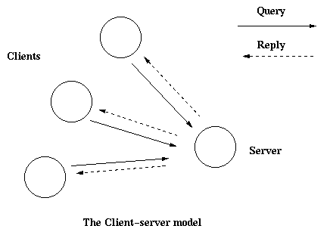

2.2 示例
在Overview中有一个简单服务器示例，这个服务可以用gen_server重新实现，下面这个回调模块:
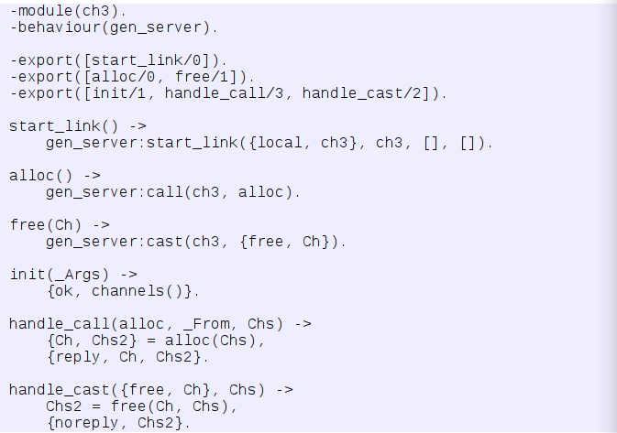
代码将在下面说明

2.3 开启一个gen_server
在上面的部分，gen_server开启通过调用ch3:start_link()：
start_link调用函数gen_server:start_link/4。这个函数分裂连接一个新的进程，一个gen_server。
- 第一个参数，{local,ch3}，指定名字。然后这个gen_server本地被注册为ch3。如果这个名字省略，这个gen_server就不会被注册。作为替代，pid必须被使用。名字也通过{global, Name}获取,在这种情况下gen_server通过使用global:register_name/2来注册。

- 第二个参数,ch3，代表回调模块，也就是加载回调函数所在的模块。接口函数(start_link, alloc, and free)和回调函数(init, handle_call, and handle_cast)位于相同的模块。这是一般性的好的编程实践。为了把相应的进程的代码组织到一个模块中。
- 第三个参数,[],是一组传递给回调函数init的参数。在这里，init不需要任何参数。
- 第四个参数,[],是一组操作。在gen_server(3)手册的可选项。

如果name注册成功，这个新的gen_server进程调用回调函数ch3:init([])。Init是预期将返回{ok, State}，State是gen_server的内部状态。这个例子中，state是可用的channels。
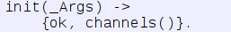
gen_server：start_link是同步的。他将不会返回，除非gen_server已经被初始化，准备接收请求。
gen_server：start_link必须被使用如果gen_server是监督树的一部分，意味由监视开始。这里有另外一个函数,gen_server：start，用来开始一个独立的gen_server，意味着gen_server不是监督树的一部分。

2.4 同步请求-Call
这个同步请求alloc(Ch)是通过使用gen_server:call/2实现。
ch3是gen_server的名字而且与启动他的名字保持一致。alloc代表实际的请求。

这个请求被制作成消息发送给gen_server，当接收到请求，gen_server调用handle_call(Request, From, State),正常会返回一个{reply,Reply,State1}。Replay用来返回给客户端，State1是gen_server的新状态。
在本例中，replay是被分配的通道Ch而新状态是一组剩下可用的Chs2。
所以，调用ch3:alloc()返回被分配的通道Ch然后gen_server等待新的请求，现在有一个新的list通道。

2.5 异步请求
异步请求free(Ch)用gen_server：cast/2实现:
ch3是gen_server的名字，{free, Ch}代表真是的请求。
请求被制作成消息然后发送到gen_server.cast，然后free，然后返回ok。
当请求被收到，gen_server就会调用handle_cast（Request,State),正常会返回一个元组{noreply,State1}。State1是gen_server的新状态。
在本例中，新的状态是已更新过的可用通道Chs2。gen_server现在准备好新的请求。

2.6停止

在一个监视器树中
如果gen_server是监视树的一部分，不需要停止的功能。这个gen_server是自动终止被终止。它是怎么完成的是由关闭策略集合在supervisor中定义的。
如果他在终止前须要清理，关闭策略必须是一个time-out值而且gen_server必须被设置为trap exit在函数init中。当ordered关闭，gen_server就会调用回调函数terminate(shutdown,State)：
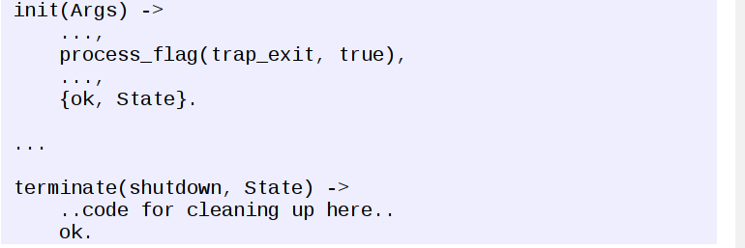

单独的gen_servers
如果gen_server不是监视树的一部分，关闭函数是很有用的，比如：
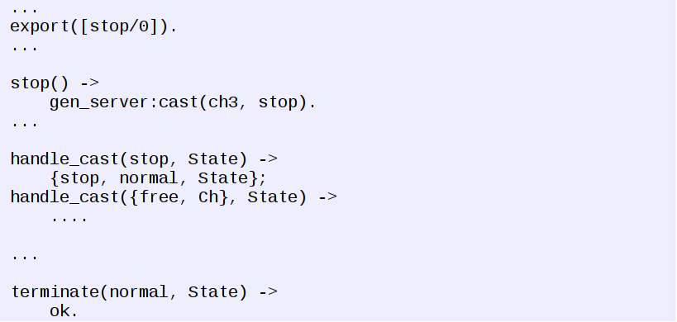
回调函数处理关闭请求返回一个元组{stop,normal,State1}，这里normal指定它是一个正常终止，State1是gen_server的新状态。这将导致gen_server去调用terminate(normal,State1)，然后就优雅的终止。

2.7处理其他消息
如果gen_server除了请求外还可以接受其他消息，回调函数handle_info(Info，State）必须被实现，用来处理他们。比如其他消息是exit消息,如果gen_server是和其他线程(非监视者线程)相连接而且捕获到退出信号。
code_change方法也必须被实现。

